**Поурочная разработка**

**к уроку по русскому языку.**

Тема урока: «Обобщение знаний об имени существительном».

Школа: МБОУ «Веденская СОШ №2»

Урок по счету: 3

Дата проведения: 09.10.2022г.

Начало урока: 10:00

Окончание урока: 10:40

Класс: 2 «А»

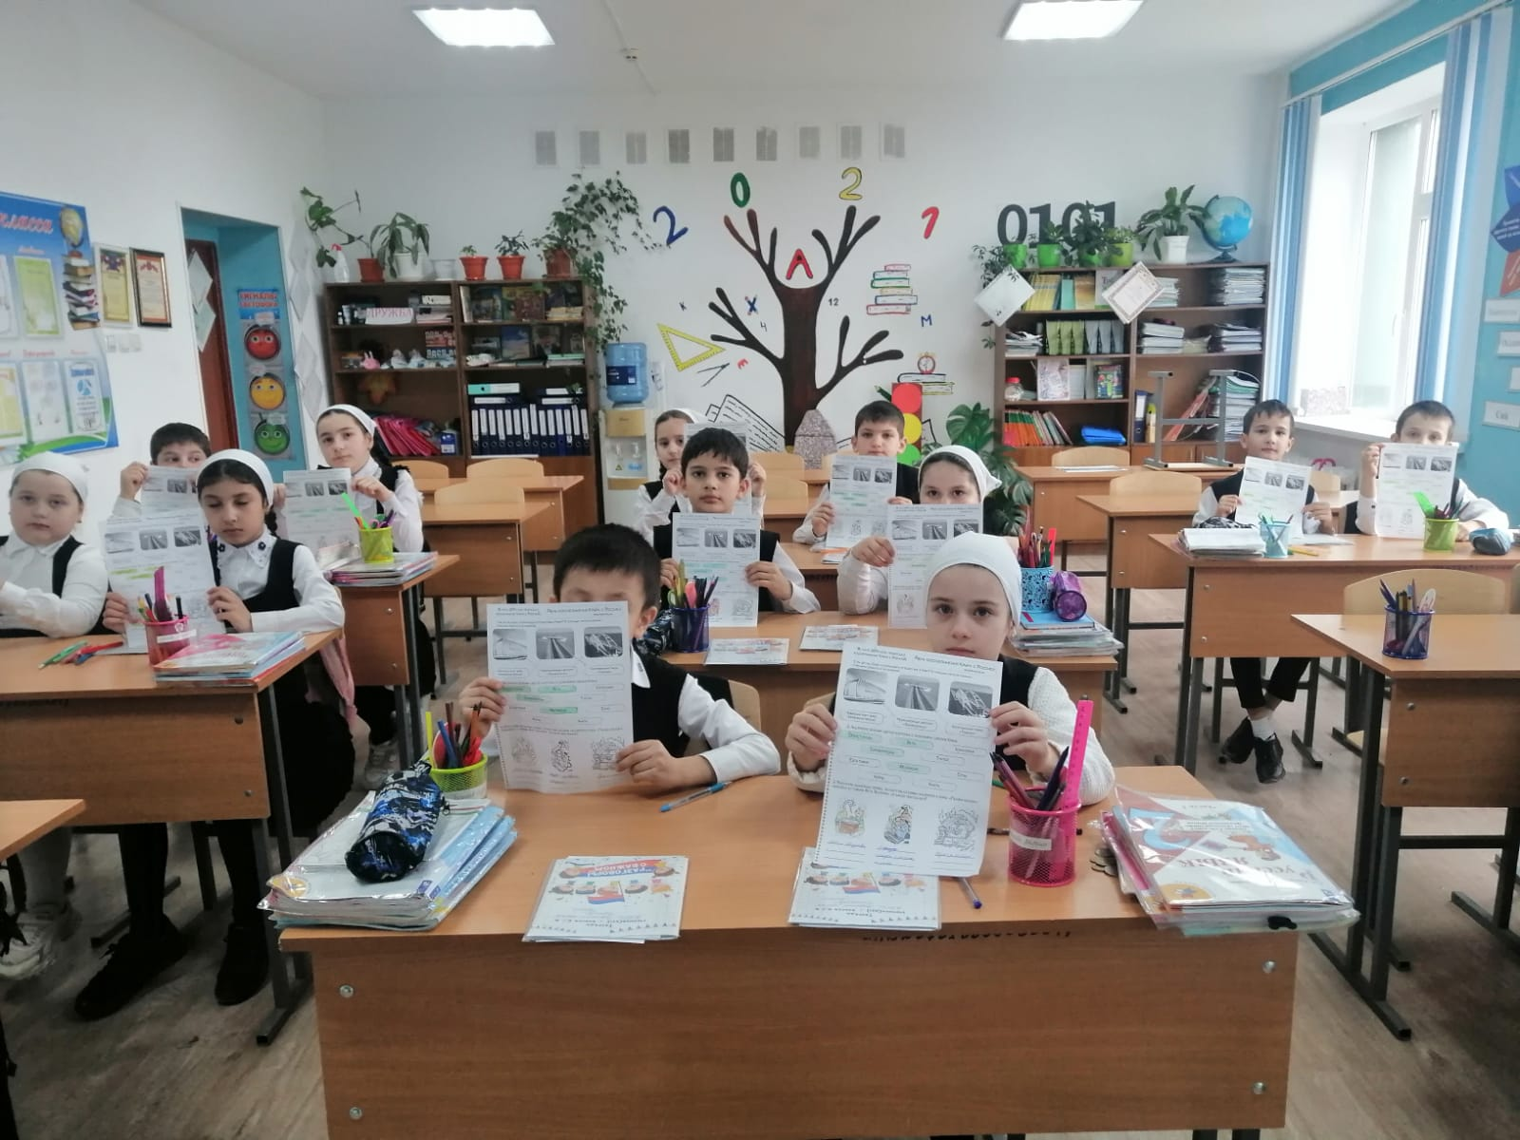

**Урок подготовила учитель начальных классов**

**МБОУ «Веденская СОШ №2»:**

**________ /Исраилова И.С./**

**Обобщение знаний об имени существительном**

**Тип урока:** комбинированный

**Форма урока:** урок – путешествие

**Цель урока:** систематизировать и уточнить знания учащихся об имени существительном.

**Задачи:**

Образовательные:

- создать условия для успешного усвоения пройденного материала по теме;

- учить применять полученные знания на практике;

Развивающие: развивать универсальные учебные действия;

Воспитательные:

- воспитывать интерес к предмету русский язык, внимание к слову;

- воспитывать у учащихся чувства позитивной оценки и самооценки;

- пробуждать интерес к победе.

Технологии: здоровьесберегающие, коммуникативные, обучение в сотрудничестве, ИКТ.

**Методы и приёмы:**

- создание ситуации занимательности;

- кодирование информации (ключи с заданиями);

- создание атмосферы эмоционального комфорта;

- создание ситуации успеха.

**Оборудование:**

Презентация к уроку, 6 ключей с заданиями, опорные схемы заданного

образца, письмо, карточки, памятки каждому ученику.

**Предполагаемые результаты:**

- повышение мотивации учащихся: необходимость практического применения изученных правил в повседневной жизни;

- у каждого ученика есть возможность показать свои знания, повысить самооценку;

- формирование концентрации внимания;

- развитие кругозора и речи учащихся;

- осуществление метапредметных связей.

**Ход урока:**

1. **Организационный момент. Эмоциональный настрой.**

*(Приветствую учащихся. Создаю доброжелательную рабочую атмосферу в классе).*

Мы сюда пришли учиться,

Не лениться, а трудиться.  
Работаем старательно,

Слушаем внимательно.

1. **Мотивация и ученическое целеполагание.**

*(Обеспечиваю мотивацию учения)*

Высоко в горах вырос красивый цветок по имени Существительное. Он приносил пользу всем людям, кто знал о его признаках. Но злой ветер Неуч оторвал его лепестки и выкинул к подножию горы. Теперь цветок страдает и ждет ребят – грамотеев, которые сумеют вернуть ему его былую славу. Я хотела отнести лепестки, но там перегородили дорогу слуги ветра и не пропускают, если не выполнить их задания. Поэтому я пришла к вам. Вы же изучали имя существительное? Как хорошо! Значит, вы и есть те ребята – грамотеи, кто сможет помочь.

1. **Упражнения, способствующие совершенствованию графических навыков.**

Так как работа не легкая, то предлагаю сделать разминку. Запишем число:

9 октября.

Классная работа.

и следующее выражение:

«Я, ты, он, она – вместе дружная семья!»

Как вы понимаете значение данного выражения? (Ответы детей)

*Очень важно быть сплоченными, как одна семья.*

Молодцы! Теперь можно начать наше восхождение. **И на пути к цели первое препятствие. Отгадайте загадки:**

1. **Словарно – орфографическая работа**
2. Бываю черный, красный, синий,

С начинкой твердой в середине.

*(Карандаш)*

1. Я весь день ловлю жучков.

Уплетаю червячков,

В теплый край я не летаю.

Здесь, под крышей обитаю.

Чик – чирик! Не робей!

Я бывалый *(воробей).*

1. Гладишь – ласкается,

Дразнишь – кусается.

На цепи сидит,

Дом сторожит.

*(Собака)*

1. В этой узенькой коробке

Ты найдешь карандаши,

Ручки, перья, скрепки, кнопки,

- Что угодно для души.

*(Пенал)*

1. Хозяин лесной

Просыпается весной,

А зимой под вьюжный вой

Спит в избушке снеговой

*(Медведь)*

1. То я в клетку, то в линейку,

Написать по ним сумей – ка!

Можешь и нарисовать.

Что такое я?

*(Тетрадь)*

1. Это что за зверь лесной

Встал, как столбик, под сосной?

И стоит среди травы –

Уши больше головы.

*(Заяц)*

Какие вы молодцы. Давайте запишим наши отгадки в тетрадь через запятую. Карандаш, воробей, собака, пенал, медведь, тетрадь, заяц.

1. **Актуализация знаний.**

**Второе задание:**

**Сказать что обозначают эти слова, на какие вопросы они отвечают и к какой части речи относятся.**

Верно. Хорошая работа. Они обозначают предмет, отвечают на вопросы кто? что? и, значит, являются именами существительными.

**Двигаемся дальше и на пути у нас новое препятствие.** Нужно распределить эти слова – отгадки в два столбика. Кто знает на какие? *(Одушевленные и неодушевленные)*

Кто? Что?

Воробей, карандаш,

собака, пенал,

медведь, тетрадь,

заяц

Ребята, а количество слов в двух столбиках равное?

Каких слов больше?

На сколько?

Верно. А в каком числе стоят все эти существительные?

Правильно, в единственном. А в каком числе еще могут быть?

**Так вот, наше следующее задание, записать эти слова во множественном числе.**

Кто? Что?

Воробьи, карандаши,

собаки, пеналы,

медведи, тетради,

зайцы

Осталось у нас еще 2 задания. О, запятая. Значит пришло время для физминутки. Встали все аккуратно у парт и повторяем за мной.

***Физминутка:***

Смотрите в небе самолет,

А в самолете в том пилот,

Штурвалом ловко управляет

И между облаков летает

Под самолетом то гора

То лес дремучий, то нора,

То в небо дивится народ,

То зайцы водят хоровод.

Молодцы, а теперь с новыми силами выполнять оставшиеся задания. Назовите признак существительного, которого еще не называли. Так, это посложнее. Что мы еще не сказали о существительном?

Какие молодцы. Имена существительные бывают собственные и нарицательные. Собственные имена существительные пишем с какой буквы?

А нарицательные?

Браво. Умницы. Мы почти добрались до вершины, осталось выполнить последнее задание.

1. **Включение в систему знаний и обобщение. Практическая работа.**

В последнем задании нам загадали слово. Чтобы его отгадать, нужно решить кроссворд. А чтобы у нас дело спорилось, мы разделимся на 3 группы по 5 человек. Вот вам задание, отгадываем.

1. Прозвенел звонок, начинается …
2. Часть речи, которая обозначает предмет и отвечает на вопросы кто? что?
3. Оценка, которую каждый ученик хочет получить.
4. Шестая буква алфавита.
5. Второй слог слова «поход».

|  |  |  |  |
| --- | --- | --- | --- |
| 1 У | р | о | к |
| 2 С | у | щ | е | с | т | в | и | т | е | л | ь | н | о | е |
| 3 П | я | т | ь |
| 4 Е |
| 5 Х | о | д |

Молодцы. Вы правильно отгадали. А кто знает, что значит слово успех?

*Достижение поставленных целей.*

Это было последним заданием и мы заслуженно находимся на вершине. Имя Существительное оставило для вас послание. Вот его содержание:

«Спасибо вам! Вы отлично справились с испытаниями и вернули мне мои лепестки. Не зря в народе говорят: «Друзья познаются в беде!» А чтобы знания ваши стали ещё прочнее, я вручаю каждому памятку, которая поможет вам не забывать меня. Удачи!»

1. **Итог урока. Домашнее задание.**

Повторить правила и сделать разбор слова «Успех»

1. **Рефлексия.**

А сейчас, давайте оценим свою работу.

Если вам на уроке все было понятно и вы легко справились с заданиями, прикрепите рядом с Существительным ромашку с цветущими зелеными листьями.

Если в выполнении заданий у вас возникали трудности, то прикрепите ромашку с увядающими желтыми листьями.

Если вы совсем не справлялись с заданиями, то прикрепите ромашку с увядшими красными листьями.

**Благодарю всех за урок! Можете идти на перемену.**

**Самоанализ урока**

**по русскому языку.**

Тема урока: «Обобщение знаний об имени существительном».

Школа: МБОУ «Веденская СОШ №2»

Урок по счету: 2

Дата проведения: 09.10.2022г.

Начало урока: 10:00

Окончание урока: 10:40

Класс: 2 «А»

Провела: Исраилова И.С., учитель начальных классов МБОУ «Веденская СОШ №2»

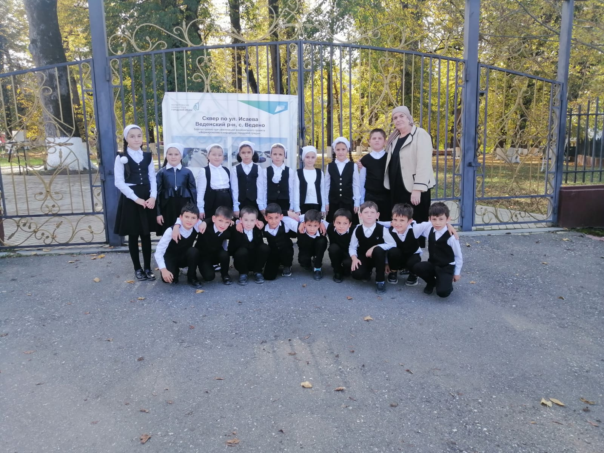

**Члены жюри:**

_________ /Л.М.Ахматуаева/

_________/Л.М.Хизриева/

**Тип урока:** комбинированный

Урок был разработан в соответствии с требованиями ФГОС.

**При подготовке к уроку были учтены программные требования:**

-по работе над орфографией;

-по развитию устной и письменной речи;

-валеологии ( физминутки, смена деятельности);

-особенности учебной деятельности;

-активность, осознанность, системность;

-психологические особенности младших школьников.

**Исходя из этого, были поставлены цели урока:**

- закрепить знания учащихся об имени существительном, его грамматических признаках;

- развитие познавательного интереса к языку, формирование орфографической зоркости, речевой культуры, мыслительных процессов;

- воспитание нравственных качеств личности и эстетических чувств.

**Выбранный ход урока считаю логичным и наиболее оптимальным:**

1) Вначале урока была создана проблемная ситуация, побуждающий монолог –мотивация изучения учебного материала.

2) Была проведена актуализация имеющихся знаний у учащихся, которые понадобятся им для изучения темы.

3) Организована работа по закреплению ранее изученного материала.

4) Проведена рефлексия учебной деятельности на уроке.

**Основные формы работы:** индивидуальная, коллективная, групповая.

**При построении урока пользовалась принципами:**

-научности, проблемности, наглядности, активности, доступности, системности и последовательности.

Для достижения поставленных целей урока мною были выбраны методы:

- проблемные

- наглядно-иллюстративные

-игровые, словесные

- карточки для групповой и индивидуальной работы.

На уроке проводилась работа

- по расширению словарного запаса;

- по овладению умениями и навыками устной, письменной речи;

- по овладению навыками нахожения орфографии;

- по выявлению признаков имени существительного.

Считаю, что мне удалось решить поставленные задачи, избежав при этом перегрузки и переутомления учащихся, а также сохранив продуктивную мотивацию.

За проведение урока получила 49 баллов из 50 возможных. Результатом моей неспособности в полной мере совладать со своим волнением стало несвоевременное оценивание учащихся, за что и был снижен 1 балл.

В целом, компетентые члены жюри положительно отозвались о проведенном уроке и дали несколько практических советов, в частности, касающихся значимости критериального оценивания урока.

Проведенным уроком осталась довальна, так как сумела достичь положительной динамики.

